|  |  |  |
| --- | --- | --- |
| |  |  | | --- | --- | |  |  |  TRƯỜNG ĐẠI HỌC THUỶ LỢIBÀI TẬP LỚNBỘ MÔN PHÂN TÍCH THIẾT KẾ HỆ THỐNG THÔNG TINĐỀ TÀIQUẢN LÝ SINH VIÊNNhóm -Lớp 58TH01Giáo viên hướng dẫn: TS. Trần Mạnh TuấnNgười thực hiện: Nhóm 09Vũ Mạnh Tuấn: 1651060808Phạm Văn Tấn: 1651060891Phạm Quang Nghĩa:1651060728Đàm Văn Bình:1651060787Lớp 58 TH3 |

Mục Lục

Lời mở đầu 4

**I.** **Giới thiệu đề tài** 5

**1.** **Cơ cấu tổ chức :** 5

**2.** **Yêu cầu** 6

**3.** **Chức năng** 6

• **Chức năng của quản lý hệ thống:** 6

• **Chức năng người dùng (Sinh viên)** 7

Giải thích các chức năng 7

4. **Yêu cầu hệ thống** 7

**5.** **Khảo sát hệ thống đăng ký học hiện nay** 8

**II.** **Kiến thức chung** 10

**1.** **Giới thiệu chung về ngôn ngữ UML** 10

**III.** **Phân tích bài toán theo hướng đối tượng với các biểu đồ** 11

**1.** **Biểu đồ use-case (Use-Case diagrams):** 11

**2.** **Sơ đồ Use-case:** 12

**2.1** **Chức năng của từng tác nhân** 13

**3.** **Biểu đò tuần tự** 17

**4.** **Biểu đồ hoạt động** 25

**5.** **Biểu đồ cộng tác** 31

**6.** **Biểu đồ lớp** 36

**7.** **Biểu đồ thành phần** 40

**8.** **Biểu đồ triển khai** 40

**IV. Demo giao diện…………………………………………………………………………………………………………………………** 41

1. **Form đăng nhập……………………………………………………………………………………………………………………..**41
2. **Form đăng ký……………………………………………………………………………………………………………………..42**
3. **Form trang chủ…………………………………………………………………………………………………………………….43**
4. **Form đăng ký học…………………………………………………………………………………………………………………..44**
5. **Form kết quả đăng ký……………………………………………………………………………………………………………45**
6. **Form tra cứu kết quả học tập……………………………………………………………………………………………….46**
7. **Form đổi mật khẩu………………………………………………………………………………………………………………47**
8. **Form quản trị………………………………………………………………………………………………………………………48**

# Lời mở đầu

Xã hội ngày nay càng phát triển thì những công nghệ tiên tiến là những thứ có thể đáp ứng được nhu cầu của con người trên thế giới này. Tin học chính là thứ mọi người cần để phát triển và đáp ứng nhu cầu cấp thiết đó của mọi người. Cùng với sự phát triển của công nghệ , khoa học , kỹ thuật nhu cầu ứng dụng tin học trong mọi công việc là điều cần thiết để giảm tải sức lao động của con người. Việc xây dựng các phần mềm để quản lý để đáp ứng nhu cầu của mọi người là điều cần thiết.Phần tích thiết kế hệ thống thông tin là bước đầu tiên không thể thiếu trong qui trình phát triển hệ thống phần mềm. Người ta nhận thấy phân tích thiết kế hệ thông thông tin là giai đoạn quan trọng nhất để phát triển hệ thống phần mềm. Thật vậy, nếu trong quá trình phân tích thiết kế hệ thống thông tin có gì sai xót có thể dẫn tới một sản phẩm kém chất lượng hoặc không có giá trị sử dụng lâu dài.

Ngày nay, nhu cầu của mỗi cá nhân , tổ chức với việc quản lý mọi thứ bằng phần mềm là rất rất lớn. Vậy nên, việc xây dựng và phát triển phần mềm quản lý để đáp ứng được nhu cầu trên là rất cẩn thiết.Quản lý sinh viên cũng không phải ngoại lệ. Việc phần mềm quản lý sinh viên ra đời sẽ giúp nhà trường đỡ mất công sử dụng cách thủ công sẽ rất lâu và khó kiểm soát khối tài liệu đồ sộ với số lượng sinh viên cực khì lớn , giúp việc quản lý sinh viên một cách thuận tiện và đặc biệt là giúp cho người quản lý thuận tiện hơn trong việc quản lý sinh viên.

1. **Giới thiệu đề tài**

Công tác quản lý sinh viên đóng vai trò rất quan trọng đối với hoạt động và tổ chức của một lớp, khoa trong một nhà trường hiện nay.

Để quản lý chúng ta hãy đặt ra nhưng vấn đề sau : Quản lý các môn học, quản lý sinh viên theo các học kỳ và kết quả học tập của sinh viên đó đối với các môn học đó. Thể hiện mô hình tổ chức , quản lý sinh vien theo khóa, theo lớp, theo các loại hình thức đào tạo. Hệ thông quản lý phải cho phép tạo ra các báo cáo từ kết quả học tập và sinh hoạt của sinh viên nhằm phục vụ công tác điều hành huấn luyện như: Tổng kết điểm học tập theo ký, theo năm, theo khóa, theo dõi hoạt động mà sinh viên đã làm cho cộng đồng xã hội và nhà trường, in danh sách, in bảng điểm cá nhân và học kỳ,..

Ngoài cá chức năng chính trên thì cần phải cập nhật các chức năng phụ như: cập nhật các loại hình danh mục dữ liệu (danh mục lớp, các loại hình đào tạo, danh mục ngành học, các chức năng sao lưu và phục hồi dữ liệu, các chức năng trợ giúp sinh viên, … )

**Có thể mô tả sơ lược công việc chính trong việc quản lý sinh viên trong một khóa hoc, một khoa như sau :**

* Mỗi lớp học đều có danh sách sinh viên : Mã sinh viên, Tên sinh viên..
* Với mỗi học kỳ, mỗi đợt học đều có danh sách môn học danh sách đăng ký, danh sách học phần sẽ mở cho từng khóa một.
* Với mỗi đợt thi sẽ mở lịch thi trong đó có : số phòng, số báo danh, và từng ca thi..
* Khi có kết quả thi các lớp học phần -> cập nhật điểm môn học/ lớp học
* Tổng kết điểm học tập và điểm rèn luyện của từng sinh viên qua từng đợt học, học kỳ, năm và toàn khóa
  1. **Cơ cấu tổ chức :**

- Một trường Đại học, Cao đẳng, Trung cấp mỗi năm tiếp nhận số lượng sinh viên mới và trong quá trình học tập nhà trường sẽ quản lý hồ sơ, lý lịch sinh viên. Trong trường có nhiều khoa ngành khác nhau, mỗi khoa có một phòng giáo vụ , đó là nơi cạp nhật thông tin của cá sinh viên, lớp, môn học….

- Mỗi khoa có một hay nhiều lớp học. thông tin lớp học gồm tên lớp , khóa học , năm học bắt đầu, năm học kết thúc và mã lớp của từng lớp trong khoa. Mỗi lớp có nhiều sinh viên , mỗi sinh viên sẽ cung cấp thông tin của chính sinh viên đó cho nhà trường để cập nhật mỗi sinh viên một mã sinh viên sử dụng trong thời gian khóa học.

- Trong quá trình học tập tại trường sinh viên phải học các môn học theo lớp , theo khoa và các môn học đại cưng mà trường giao cho, thông tin về môn học gồm : mã môn học, tên môn học , số tin chỉ, số lượng sinh viên theo học , và giáo viên môn đó.

- Sau khi hoàn thành môn được nhà trường giao thì sinh viên sẽ học môn học chuyên ngành.

* 1. **Yêu cầu**

- Chương trình quản lý sinh viên gồm những vấn đề như sau:

* Thể hiện được mô hình tổ chức sinh viên theo khóa, theo lớp, theo các loại hình đào tạo.
* Quản lý môn học các lớp theo học kỳ và kết quả học tập cuẩ sinh viên nhằm phục vụ công tác quản lý, điều hành như: Tổng kết kết quả học tập theo kỳ, theo năm, theo khóa..in danh sách bảng điểm của từng sinh viên sau mỗi kỳ thi.
  1. **Chức năng**

Xây dựng hệ thống quản lý hồ sơ phục vụ công tác quản lý sinh viên của các trường Đại học và Cao đẳng với những yêu cầu sau :

* **Chức năng của quản lý hệ thống:**

1. Cập nhật:

-Cập nhật sinh viên

-Cập nhật điểm số sinh viên

-Cập nhật danh mục

b. Tìm kiếm:

-Tìm kiếm SV : theo mã sinh viên, tên sinh viên

c. Báo cáo và thống kê:

-Báo cáo thông tin sinh viên

-Thống kê sinh viên theo lớp , theo khoa

-Thống kê điểm sinh viên : Điểm học tập, điểm rèn luyện

-Tổng kết từng đợt học, từng học kỳ, từng năm, từng khóa

* **Chức năng người dung (Sinh viên)**

Người dung là tất cả các sinh viên đang theo học tại các trường Đại học, Cao đẳng. Sử dụng để kiểm tra thông tin của chính mình về điểm số và các đánh giá liên quan đến chính sinh viên đó.

### Giải thích các chức năng

1. Cập nhật:

-Cập nhật sinh viên :

Người quản trị đưa ra yêu cầu (thêm, sửa, xóa) tới hệ thống đến sinh viên để hệ thống sẽ thực hiện các yêu cầu đó và đưa ra kết quả.

-Cập nhật điểm số sinh viên:

Người quản trị sẽ đưa ra yêu cầu (them, sửa , xóa) điểm sinh viên tới hệ thống, hệ thống sẽ thực hiện lệnh và đưa ra kết quả.

-Cập nhật danh mục:

Người quản trị sẽ đưa ra yêu cầu thêm, sửa , xóa cập nhật tới hệ thống, hệ thống sẽ thực hiện lệnh và đưa ra kết quả.

1. Tìm kiếm:

-Tìm kiếm SV :

Người quản trị khi cần tìm kiếm thông tin một sinh viên.Thì khi đưa ra yêu cầu danh sách thông tin sinh viên đang cần tìm thì hệ thống sẽ thực hiện lệnh và đưa ra kết quả.

1. Báo cáo/thống kê:

-Báo cáo thông tin sinh viên:

Người quản trị yêu cầu cần xem tất cả thông tin của sinh viên, hệ thống sẽ thực hiện lệnh và đưa ra kết quả.

-Thống kê danh sách sinh viên theo lớp, theo khoa:

Người quản trị sẽ đưa ra yêu cầu danh sách sinh viên theo lớp, theo khoa cần xem và in tới hệ thông, hệ thống sẽ thực hiện lệnh và đưa ra kết quả.

-Thống kê điểm sinh viên: Điểm học tập, điểm rèn luyện

Người quản trị yêu cầu in điểm của 1 sinh viên nào đó tới hệ thống, hệ thống sẽ thực hiện lệnh và đưa ra.

-Tổng kết từng đợt học, từng kỳ, từng năm, từng khóa học:

Người quản trị đưa ra thống kê điểm của sinh viên nào đó trong từng đợt thi và tổng kết điểm của sinh viên đó theo đợt, theo kỳ, theo năm, theo khóa, hệ thống sẽ thực hiện lệnh và đưa ra kết quả.

* 1. **Yêu cầu hệ thống**

-Yêu cầu dao diện đúng với sinh viên và tiện dụng

-Có khả năng bảo mật cao, phân quyền truy cập tốt, mỗi người dung chỉ được thực hiện những quyền năng của sinh viên và các chức năng riêng.

* 1. **Khảo sát hệ thống đăng ký học hiện nay**
* Khảo sát hệ thống đại học thủy lợi

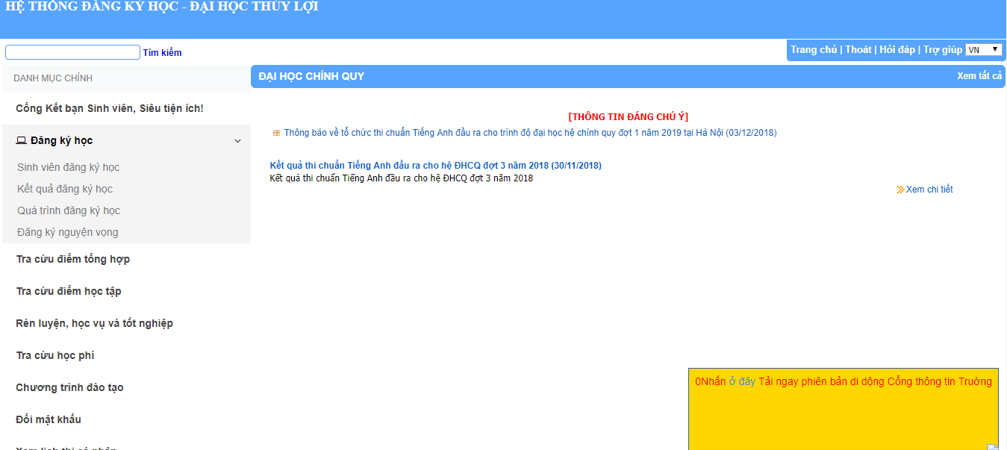

-Hình thức: websites đăng ký học của Đại học Thủy lợi tại Quận Đống Đa, TP Hà Nội.

* Người dung : Sinh viên , quản trị viên.
* Cách thức sử dụng:

+ Đăng nhập vào websites dangkyhoc.tlu.edu của nhà trường

+ Các mục sử dụng trong trang đăng ký học: - Đăng ký học.

-Kiểm tra học phí.

-Tra cứu điểm.

-Lịch thi.

* Giao diện trang web: Đơn giản , rõ ràng, dễ sử dụng. hợp lý với sinh viên và nhà trường
* Dịch vụ của hệ thống : Truy cập online
* Độ uy tín : Đại học Thủy lợi
* Chất lượng : hay bị quá tải khi đăng ký học
* Độ phổ biến: Một tổ chức.
* Thông tin trang web:

Liên hệ với nhà trường qua số điện thoại : 0438521441

* + 1. Chức năng hệ thống websites Đại học Thủy lợi
    - Chức năng:

Sinh Viên :

* Đăng ký học: đăng ký và hủy học phần
* Đăng nhập
* Xem điểm thi và điểm tổng kết
* Gợi ý môn học liên quan
* Quản lý tài khoản cá nhân: Đăng ký, đăng nhập, cập nhật thông tin tài khoản, đăng xuất
* Gửi ý kiến phản hồi tới nhà trường: Về tài khoản cá nhân hoặc websites

Quản trị viên:

* Đăng nhập
* Tìm kiếm thông tin sinh viên
* Xem điểm sinh viên
* Sửa thông tin sinh viên
* Hỗ trợ sinh viên: hỗ trợ về tài khoản sinh viên, về websites của nhà trường
* Quản lý tài khoản
  + 1. Mô tả hệ thống
* Mục tiêu:

+ Xây dựng được hệ thống quản lý sinh viên với chức năng cơ bản của một hệ thống quản lý sinh viên

+Tin học giúp quá trình quản lý dễ dàng hơn

+Giúp nhà trường quản lý sinh viên một cách nhanh chóng và hiệu quả

* Nhiệm vụ:

+Xây dựng hệ thống ở mức độ hoàn thiệt nhất có thể, sử dụng ổn định

+Bảo trì sử chưa và nâng cấp khi cần thiết

+Giám sát việc hoạt động khi sử dụng hệ thống để nâng cao cải tiến .

* + 1. Quy trình nghiệp vụ

1. Quy trình sinh viên đăng ký học

-Mỗi sinh viên trong trường đều được cấp cho một tài khoản .Khi đến thời hạn đăng kí học nhà trường sẽ thông bảo qua email của từng sinh viên .Khi đến kì hạn đăng kí sinh viên đăng nhập vào hệ thống . Khi đăng nhập vào hệ thống sinh viên vào mực đăng kí học .Với sinh viên các khóa khác nhau và nghành học khác nhau cần chọn đúng thời khóa biểu khóa và nghành học .Sau khi đăng kí học thành công sinh viên có thể xem nhưng môn học mình đăng kí ở phần kết quả đăng kí học và số tin chỉ đăng kí , học phí cần trả. Kiếm tra lại thông tin có thể huy những môn học mà sinh viên không muốn học hoặc có thể học thử 1 tuần sau đó có thể hủy môn học không cần thiết.

1. Quy trình xem lịch thi cá nhân

* Mỗi sinh viên trong trường đều có lịch học và lớp riêng do chính sinh viên đó đăng ký. Vậy nên cứ hết mỗi đợt học là có 1 kỳ thi nên sẽ có lịch thi của từng môn theo ngày, giờ, ca thi. Sau khi đăng nhập vào tài khoản của chính mình thì sinh viên sẽ vào xem lịch thi ở mục “ Lịch thi cá nhân” trong đó còn có các đợ thi, học kỳ, năm, khóa. Chỉ cần chọn tùy theo lịch của sinh viên thì lịch thi sẽ hiện đầy đủ tất cả các thông tin về lịch thi như : Môn thi, ca thi, thời gian thi.

1. Quy trình xem điểm thi cá nhân.

* Mỗi sinh viên muốn xem điểm thi của bản thân. Cần đăng nhập vào hệ thống, sau khi đăng nhập sinh viên cần chú ý bên thanh mục lục có phần tra cứu điểm học tập.

1. as
2. **Kiến thức chung**
3. **Giới thiệu chung về ngôn ngữ UML**

UML hay (Unified Modeling Language) là một ngôn ngữ mô hình thống nhất, UML được dùng để đặc tả, mô hình hoá phần mềm, thiết kế, và viết tài liệu cho phần mềm đó. UML đơn giản chỉ là một tập quy ước các biểu đồ.

Một số biểu đồ UML quan trọng:

* Use – case diagrams: Mô tả chức năng của hệ thống dựa trên quan điểm người sử dụng. Mô tả sự tương tác giữa người dung và hệ thống và cho biết hệ thống được sử dụng như thế nào?
* Class diagrams: Là biểu đồ quan trọng nhất. Mô tả các đối tượng và mối quan hệ của chúng trong hệ thống. Mô tả các thuộc tính và các hành vi của đối tượng.
* Sequence diagrams: Mô tả sự tương tác của các đối tượng theo trình tự về thời gian. Có sự lien kết chặt chẽ với biểu đồ lớp. Mỗi biểu đồ trình tự mô tả một tình huống xử lý.
* Activity diagrams: Mô tả các luồng công việc, quy trình nghiệp vụ. Hỗ trợ viêc mô tả các xử lý song song.
* State diagrams: Mô tả thông tin các trạng thái khác nhau của đôi tượng, thể hiện các đối tượng từ trạng thái này sang trạng thái khác, hoạt động của đối tượng trong mỗi trang thái

Ngoài ra còn 1 số biểu đồ khác:

* Communication diagrams: Biểu đồ giao tiếp.
* Interaction diagrams: Biểu đồ tương tác.
* Package diagrams: Biểu đồ gói.
* Composite Structured: Biểu đồ cấu trúc kết hợp.
* Deployment diagrams: Biểu đồ triển khai.

1. **Phân tích bài toán theo hướng đối tượng với các biểu đồ**
2. **Biểu đồ use-case (Use-Case diagrams):**
   1. Xác định tác nhân:

* Tác nhân :

+ Sinh viên

+ Quản trị viên

* 1. Xác định User-case:
* Use-case

+ Đăng nhập

+ Đăng ký học

+ Tra cứu điểm

+ Tra cứu học phí

+ Chương trình đào tạo

+ Đổi mật khẩu

+ Xem lịch thi cá nhân

+ Quản lý sinh viên

+ Cập nhật điểm

* 1. Đặc tả các Use-case:
* Đăng nhập : Khi truy cập vào hệ thống sinh viên cần đăng nhập bằng tài khoản mật khẩu mới có thể truy cập vào hệ thống
* Đăng ký học: Mỗi kỳ đăng ký học sinh viên lên trang websites nhà trường để đăng ký hoặc có thể nhờ quản trị viên đăng ký hộ.
* Tra cứu điểm : Sinh viên có thể tra cứu điểm trên websites sau khi thi xong.
* Tra cứu học phí: Sinh viên có thể tra cứu học phí của bản thân để nộp tiền đúng hạn và quy định của nhà trường.
* Chương trình đào tạo: Để kiểm tra quá trình hoàn thành chương trình học của bản thân theo khóa.
* Đổi mật khẩu: Sinh viên đổi mật khẩu của mình để dễ nhớ và độ bảo mật cao hơn
* Xem lịch thi cá nhân: Sinh viên cập nhật danh sách môn thi, giờ thi, ngày thi trên websites sau mỗi đợt học nhà trường sẽ mở lịch.

1. **Sơ đồ Use-case:**

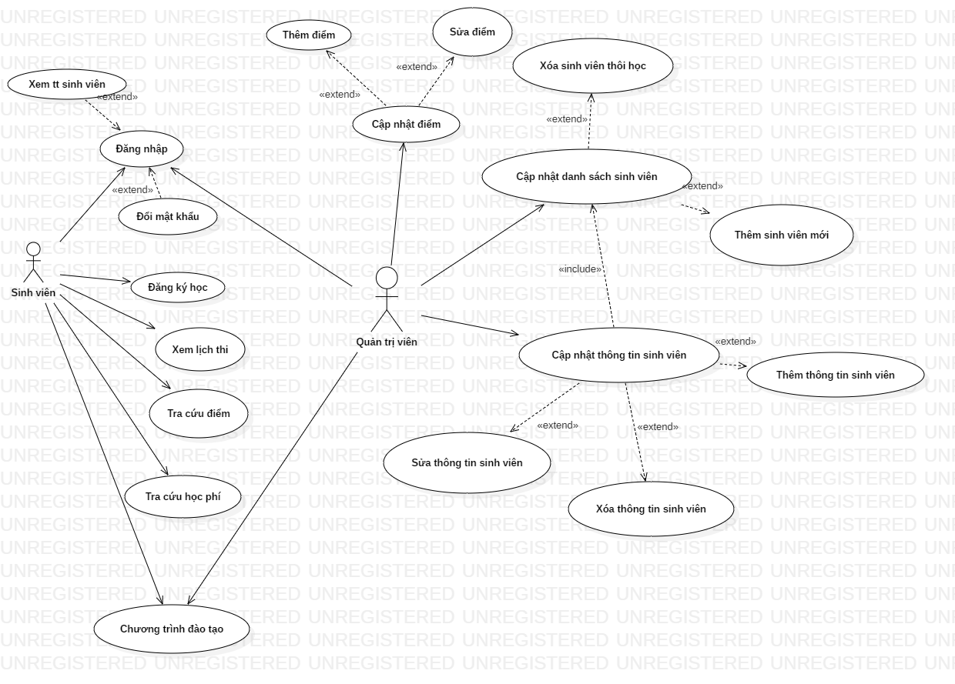

* 1. **Chức năng của từng tác nhân**

**Tác nhân sinh viên**

* Chức năng:
* Xem thông tin sinh viên:

+ Họ tên

+ Giới tính

+ Quê quán

+ Điểm môn học

+ Điểm rèn luyện

* Đăng nhập:

+ Mã sinh viên

+ Mật khẩu

* Đổi mật khẩu:

+ Mã sinh viên

+ Mật khẩu hiện tại

+ Mật khẩu mới

+ Xác nhận mật khẩu mới thiết lập

* Đăng ký học:

+ Tên môn học

+ Số tín chỉ

+ Thời gian học

+ Phòng học

+ Giáo viên

+ Số tiền theo tín

* Xem lịch thi:

+ Tên môn thi

+ Thời gian thi

+ Phòng thi

+ Số báo danh

* Tra cứu điểm:

+ Điểm thi từng môn

* Tra cứu học phí:

+ Kiểm tra học phí phải đóng

+ Kiểm tra học phí đã đóng

* Chương trình đào tạo:

+ Thông tin về chương trình học

+ Số tín chỉ đã đạt và chưa đạt

+ Thông tin môn học theo từng kỳ

* Sơ đồ Use-case sinh viên:

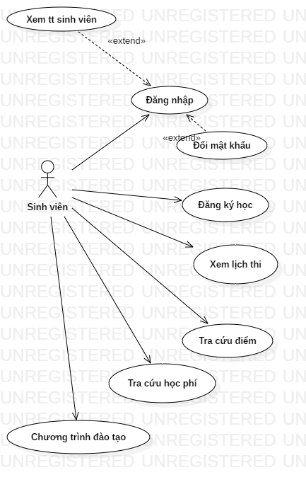

**Tác nhân quản trị viên**

* Chức năng
* Đăng nhập:

+ Tài khoản quản trị viên

+ Mật khẩu

* Chương trình đào tạo:

+ Thông tin chương trình học

+ Số tín chỉ đạt và chưa đạt

+ Thông tin môn học theo từng kỳ

* Cập nhật điểm:

+ Thêm điểm thi

+ Thêm điểm rèn luyện

+ Cập nhật thang điểm , tín chỉ

* Cập nhật danh sách sinh viên:

+ Xóa sinh viên thôi học

+ Thêm sinh viên mới

* Cập nhật thông tin sinh viên

+ Sửa thông tin sinh viên

+ Thêm thông tin sinh viên

+ Xóa thông tin sinh viên

* Sơ đồ Use-case quản trị viên

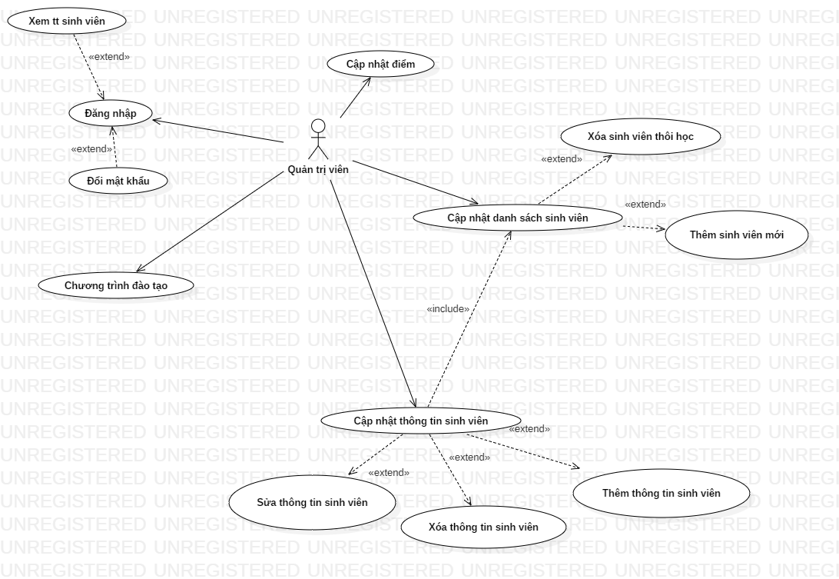

1. **Biểu đò tuần tự**

* Đăng nhập :

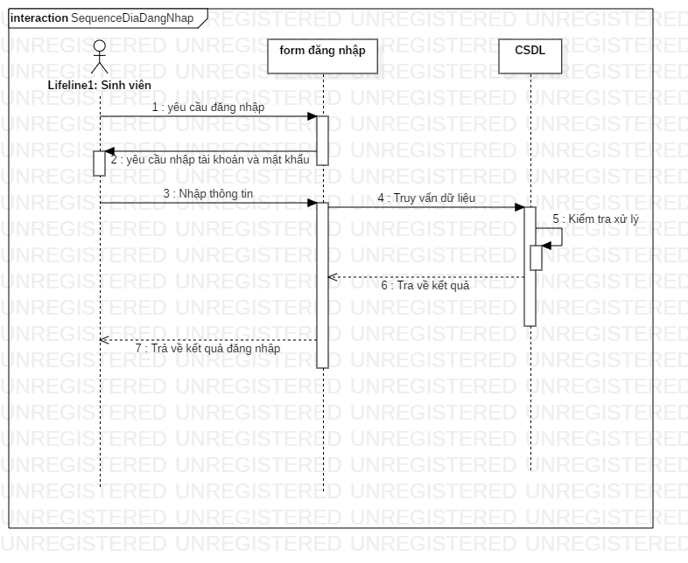

+ Sinh viên yêu cầu đăng nhập

+ Form đăng nhập yêu cầu đăng nhập tài khoản mật khẩu

+ Sinh viên nhập thông tin tài khoản mật khẩu

+ Form đăng nhập truy vấn cơ sở dữ liệu để đăng nhập

+ Cơ sở dữ liệu kiểm tra xử lý

+ Cơ sở dữ liệu trả về kết quả có đăng nhập thành công hay không

+ Form đăng nhập gửi kết quả đăng nhập cho sinh viên

* Đăng ký học:

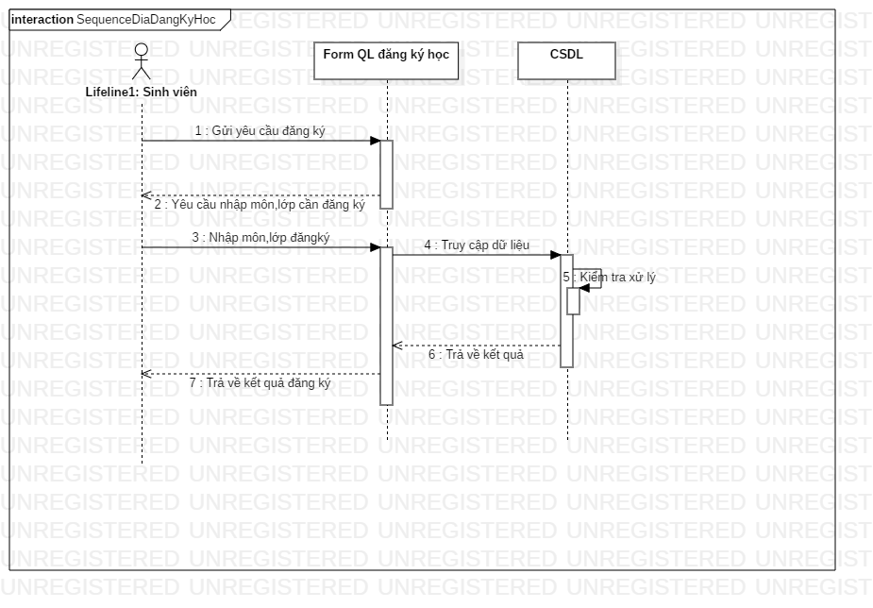

+ Sinh viên yêu cầu đăng ký học

+ Form QL đăng ký học gửi yêu cầu nhập môn học cần đăng ký

+ Sinh viên nhập môn đăng ký

+ Form QL đăng ký học gửi truy vấn dữ liệu đến cơ sở dữ liệu

+ Cơ sở dữ liệu kiểm tra xử lý

+ Cơ sở dữ liệu trả về kết quả đăng ký học thành công hay không

+ Form QL đăng ký học gửi kết quả đăng ký học cho sinh viên

* Cập nhật thông tin sinh viên

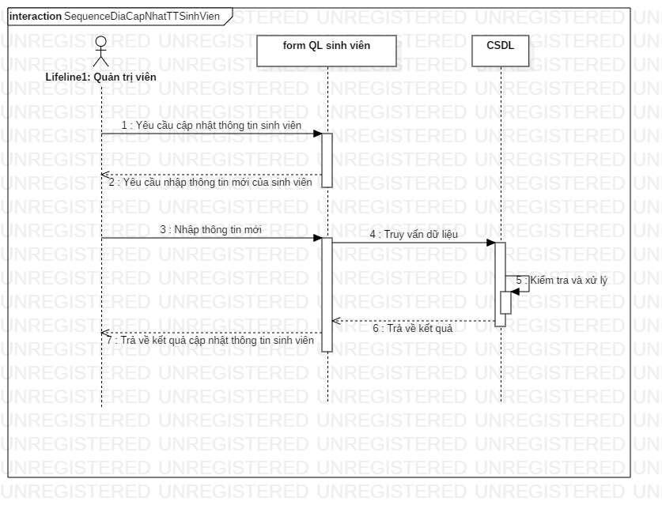

+ Quản trị viên yêu cầu cập nhật thông tin sinh viên

+ Form QL sinh viên yêu cầu nhập thông tin mới của sinh viên

+ Quản trị viên nhập thông tinh sinh viên mới

+ Form QL sinh viên truy vấn dữ liệu tới cơ sở dữ liệu

+ Cơ sở dữ liệu kiểm tra và xử lý

+ Cơ sở dữ liệu trả về kết quả có cập nhật thành công hay không

+ Form QL sinh viên trả về kết quả cập nhật thông tin sinh viên

* Tra cứu điểm:

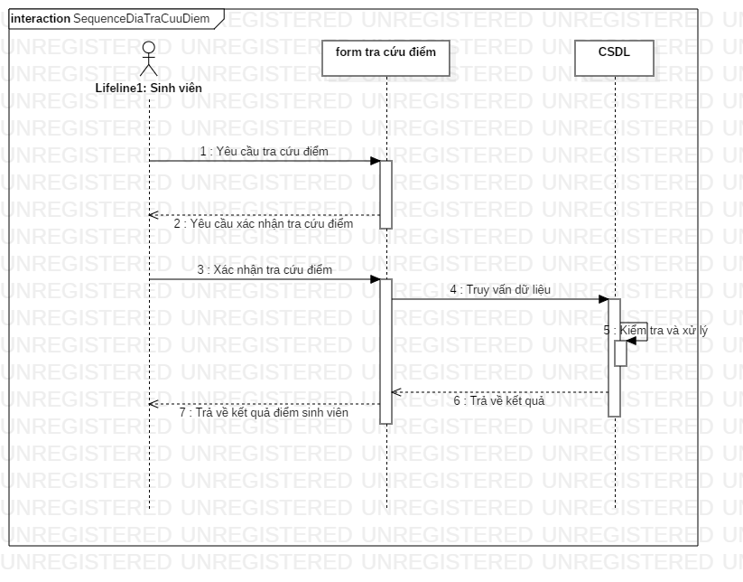

+ Sinh viên yêu cầu tra cứu điểm

+ Form tra cứu điểm yêu cầu xác nhận tra cứu điểm

+ Sinh viên tra cứu điểm

+ Form tra cứu điểm truy vấn dữ liệu đến cơ sở dữ liệu

+ Cơ sở dữ liệu kiểm tra và xử lý

+ Cơ sở dữ liệu trả về kết quả có tra cứu thành công hay không

+ Form tra cứu điểm trả về kết quả điểm sinh viên cần tra cứu

* Quản lý tài khoản:

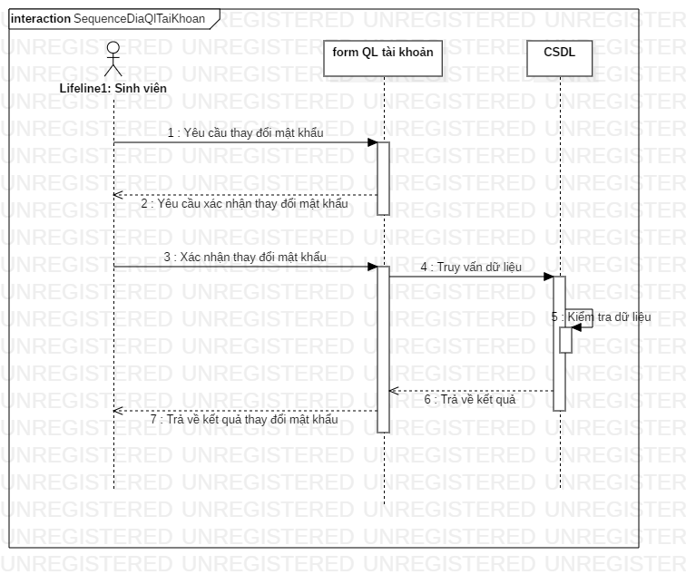

+ Sinh viên yêu cầu thay đổi mật khẩu

+ Form Ql tài khoản yêu cầu xác nhận thay đổi mật khẩu

+ Sinh viên xác nhận thay đổi mật khẩu

+ Form Ql tài khoản truy vấn dữ liệu tới cơ sở dữ liệu

+ Cơ sở dữ liệu kiểm tra và xử lý

+ Cơ sở dữ liệu trả về kết quả thay đổi mật khẩu có thành công hay không

+ Form Ql tài khoản trả về kết quả thay đổi mật khẩu

* Tra cứu học phí

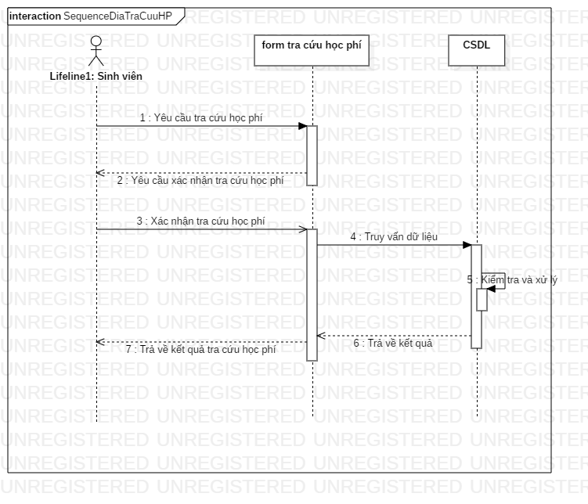

+ Sinh viên yêu cầu tra cứu học phí

+ Form tra cứu học phí yêu cầu xác nhận tra cứu học phí

+ Sinh viên xác nhận tra cứu học phí

+ Form tra cứu học phí truy vấn dữ liệu đến cơ sở dữ liệu

+ Cơ sở dữ liệu kiểm tra và xử lý

+ Cơ sở dữ liệu trả về kết quả tra cứu có thành công hay không

+ Form tra cứu học phí trả về kết quả tra cứu học phí

* Lịch thi:

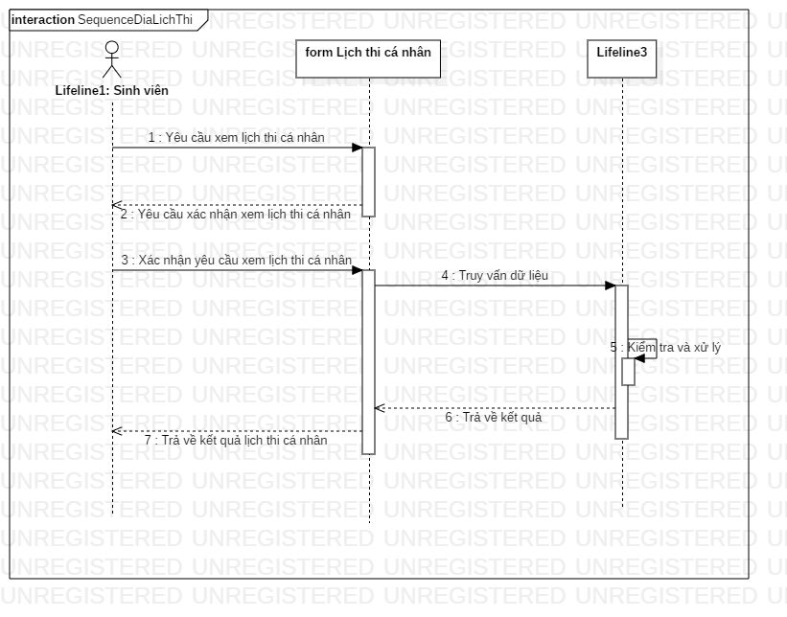

+ Sinh viên yêu cầu xem lịch thi cá nhân

+ Form lịch thi cá nhân yêu cầu xác nhận xem lịch thi cá nhân

+ Sinh viên xác nhận yêu cầu xem lịch thi cá nhân

+ Form lịch thi cá nhân truy vấn dữ liệu đến cơ sở dữ liệu

+ Cơ sở dữ liệu kiểm tra và xử lý

+ Cơ sở dữ liệu trả về kết quả yêu cầu xem lịch thi có thành công hay không

+ Form lịch thi cá nhân trả về kết quả lịch thi cá nhân của sinh viên

* Chương trình đào tạo:

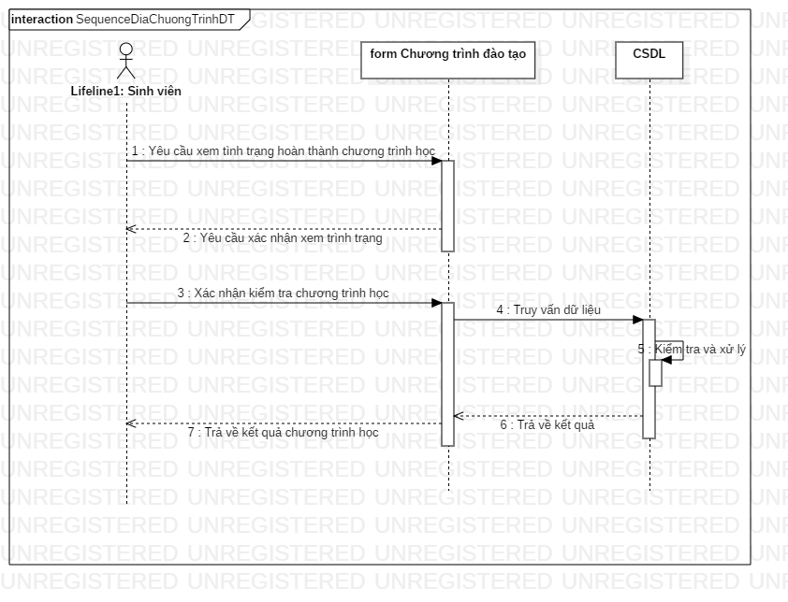

+ Sinh viên yêu cầu xem tình trạng hoàn thành chương trình học

+ Form chương trình đào tạo yêu cầu xác nhận xem tình trạng hoàn thành chương trình học

+ Sinh viên xác nhận xem tình trạng hoàn thành chương trình học

+ Form chương trình đào tạo truy vấn dữ liệu vào cơ dở dữ liệu

+ Cơ sở dữ liệu kiểm tra và xử lý

+ Cơ sở dữ liệu trả về kết quả có xác nhận thành công hay không

+ Form chương trình đào tạo trả về kết quả chương trình học.

1. **Biểu đò hoạt động**

* Đăng nhập:

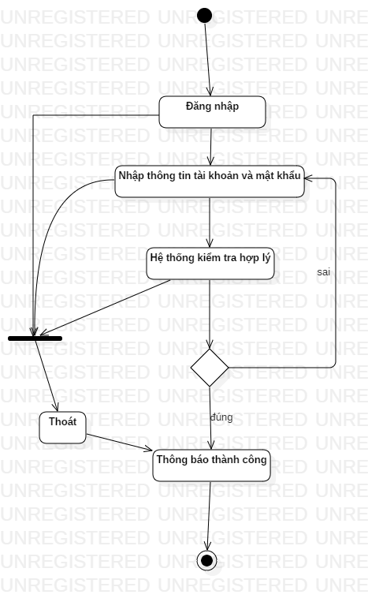

* Đăng ký học:

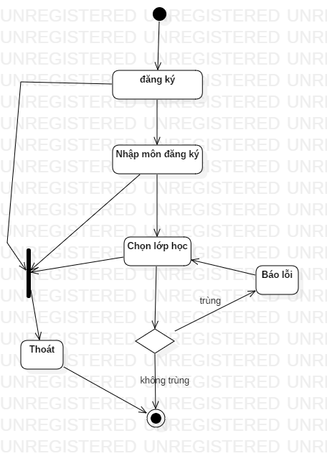

* Tra cứu điểm:

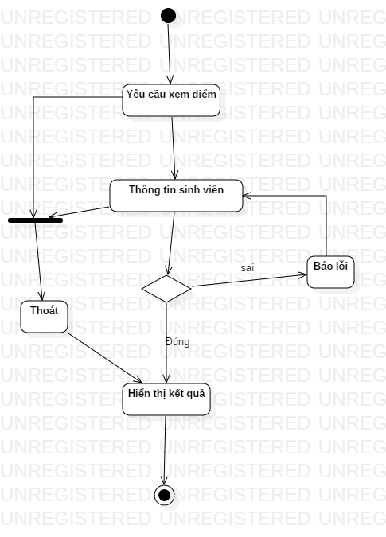

* Đổi mật khẩu:

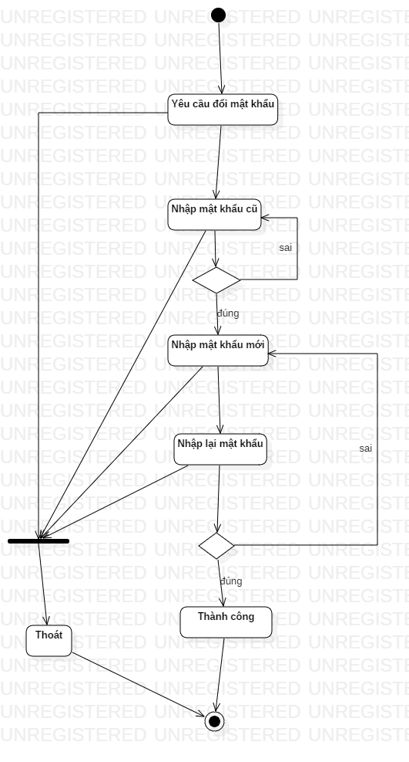

* Cập nhật thông tin sinh viên:

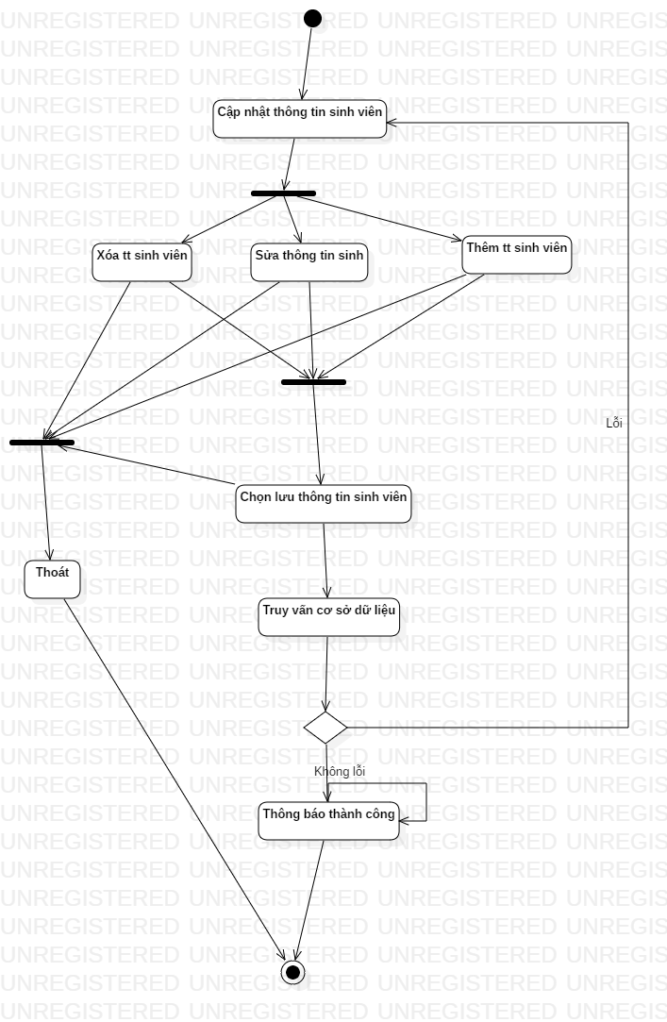

1. **Biểu đồ cộng tác**

* Đăng nhập:

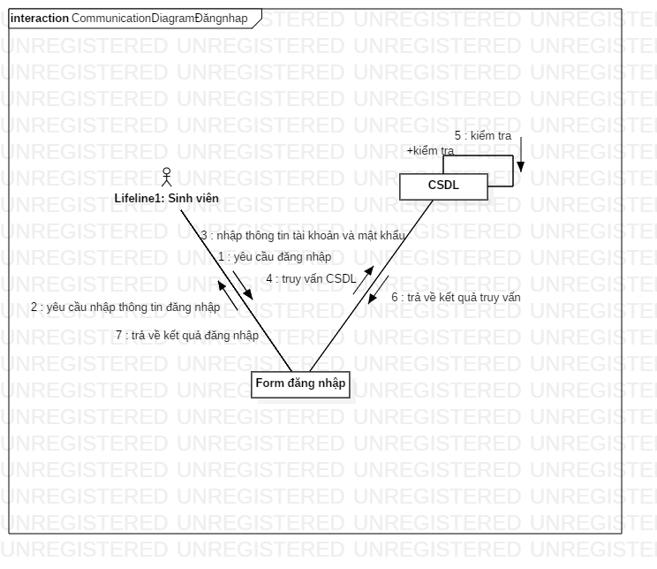

* Đăng ký học:

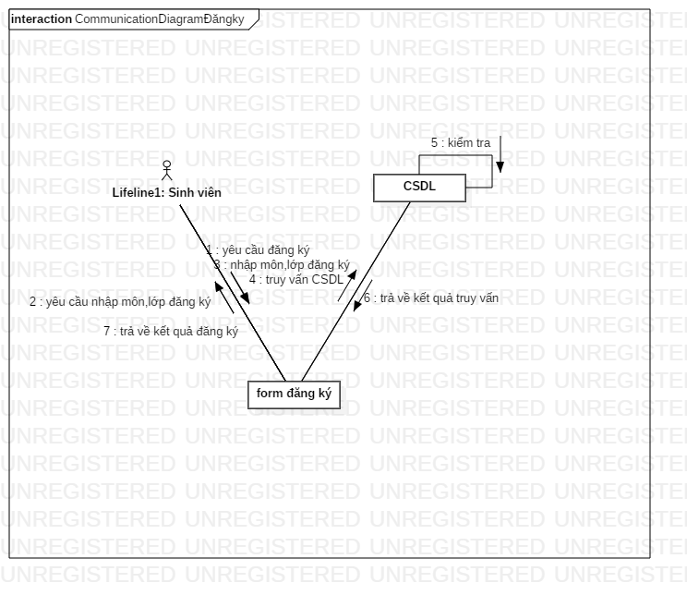

* Tra cứu điểm:

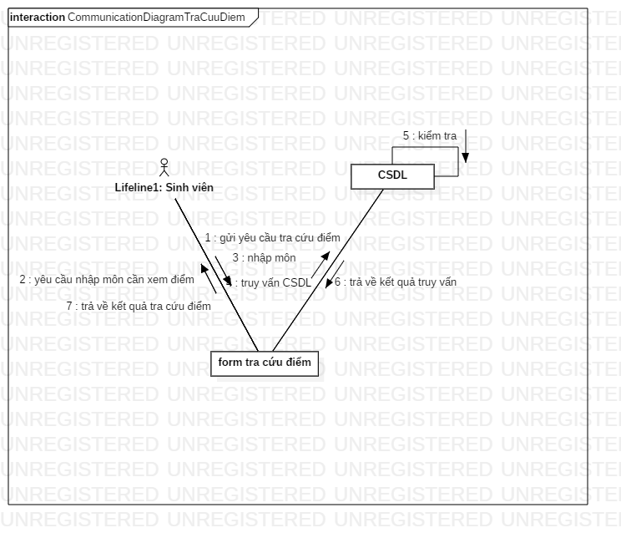

* Đổi mật khẩu:

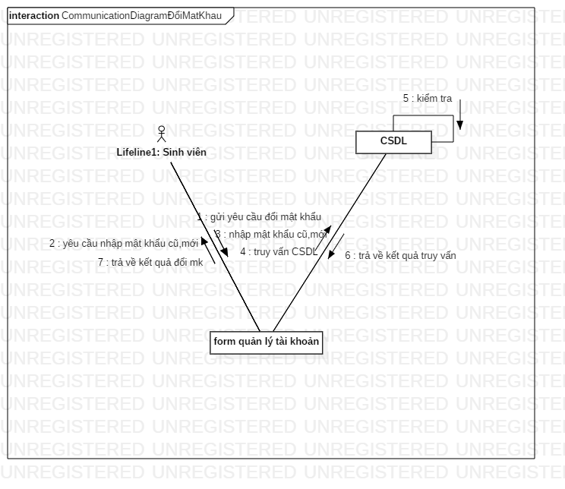

* Cập nhật thông tin sinh viên:

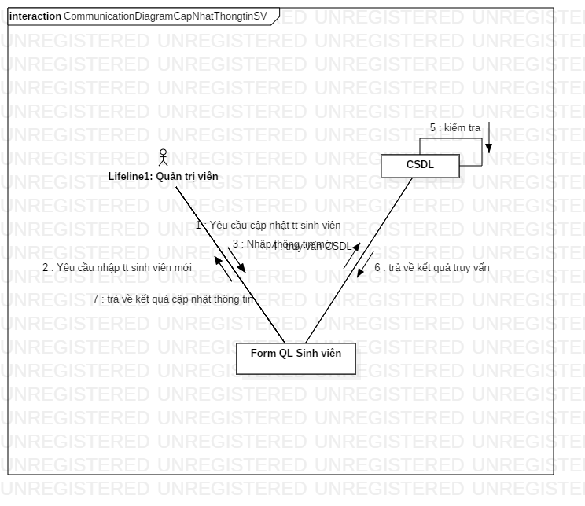

1. **Biểu đồ lớp**

* Biểu đồ lớp lĩnh vực:

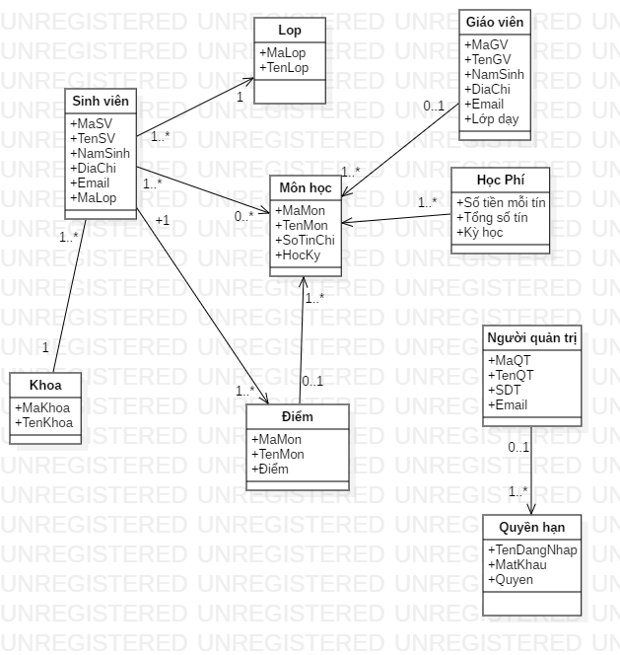

* Biểu đồ quản lý đăng nhập:

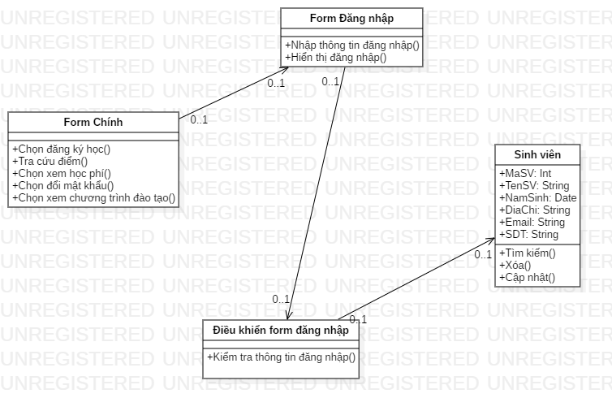

* Biểu đồ quản lý đăng ký học:

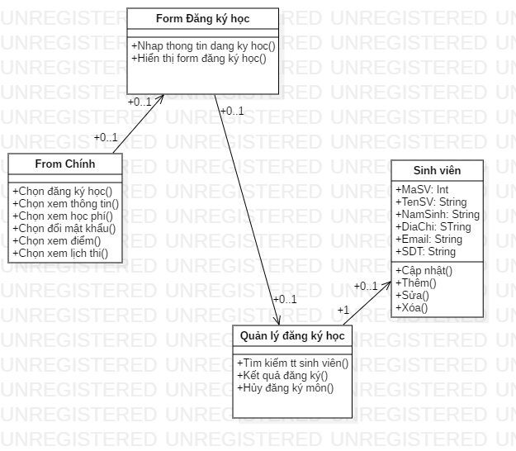

* Biểu đồ tra cứu điểm:

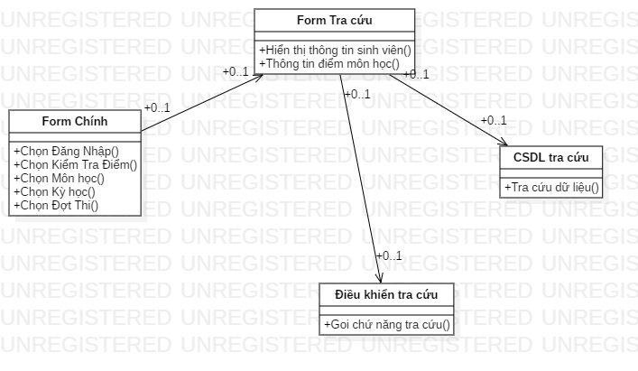

* Biểu đồ quản lý sinh viên:

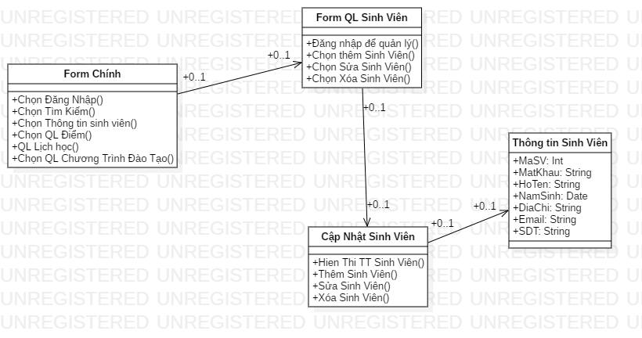

1. **Biểu đồ thành phần**

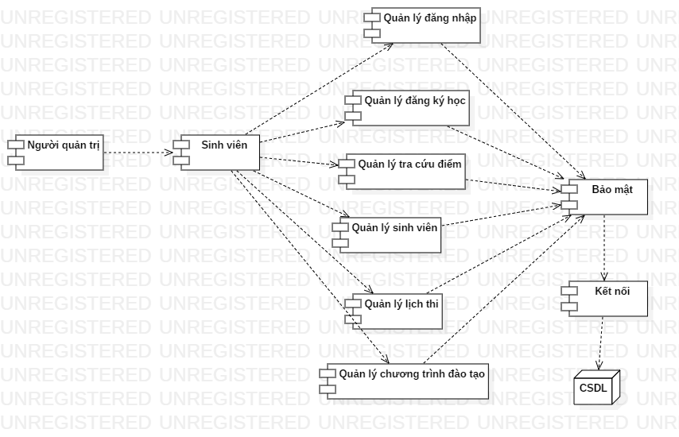

1. **Biểu đồ triển khai**

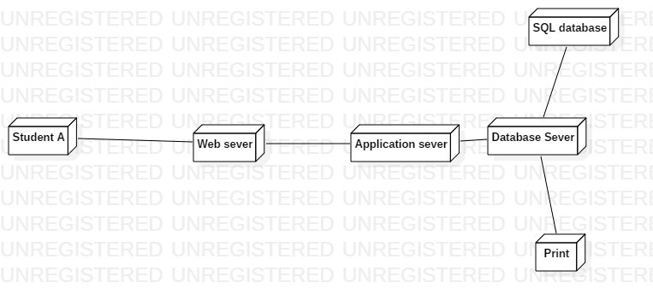

1. **Demo giao diện**
2. **Form Đăng nhập**

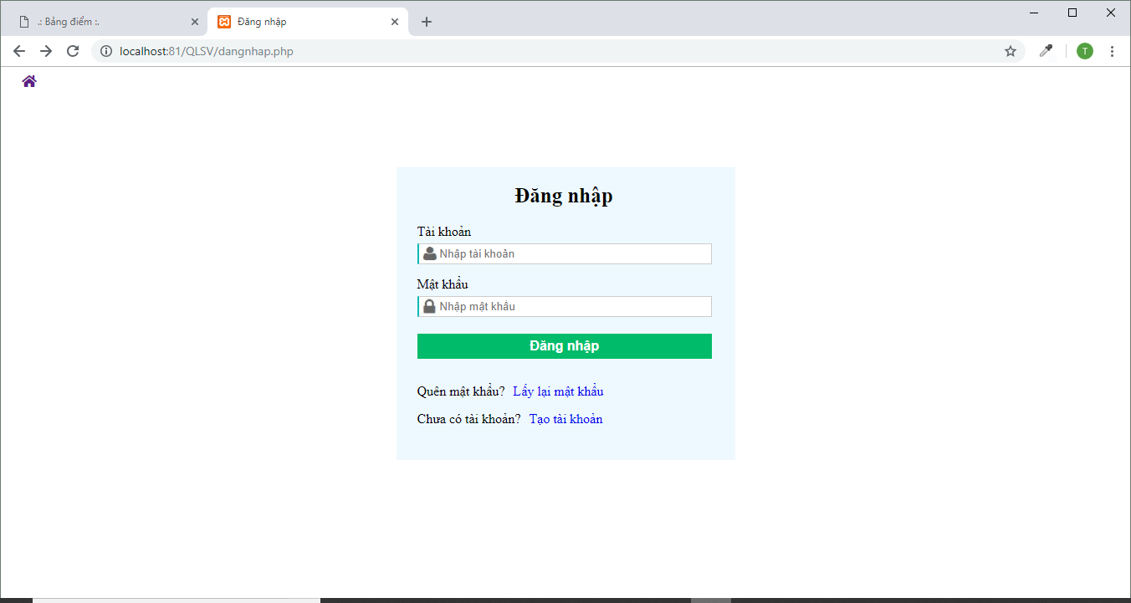

Form đăng nhập cho phép người dung nhập tài khoản và mật khẩu để đăng nhập vào trang chủ, để xem điểm và đăng ký môn học

1. **Form đăng ký**

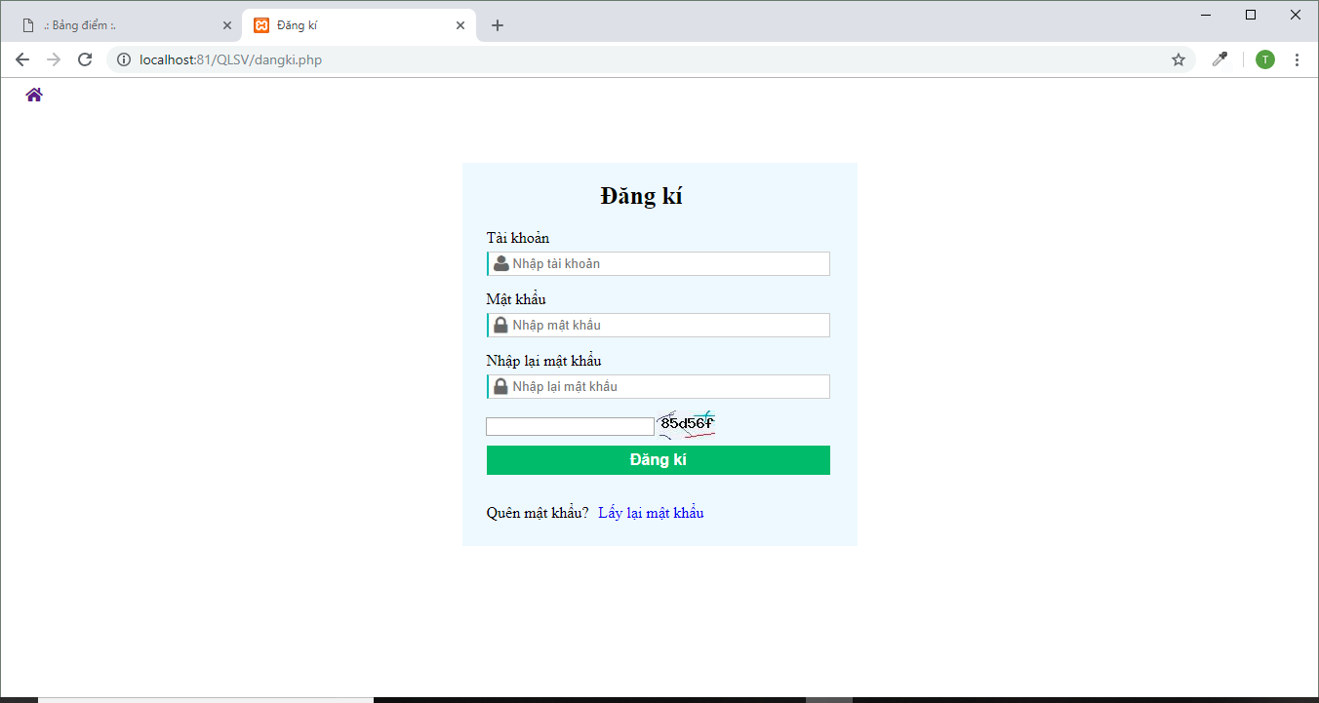

Form đăng ký cho phếp người dùng đăng ký để đăng nhập vào trang chủ. Yêu cầu người dùng phải nhập tên tài khoản và mật khẩu hợp lệ để đăng ký.

1. **Form Trang chủ**

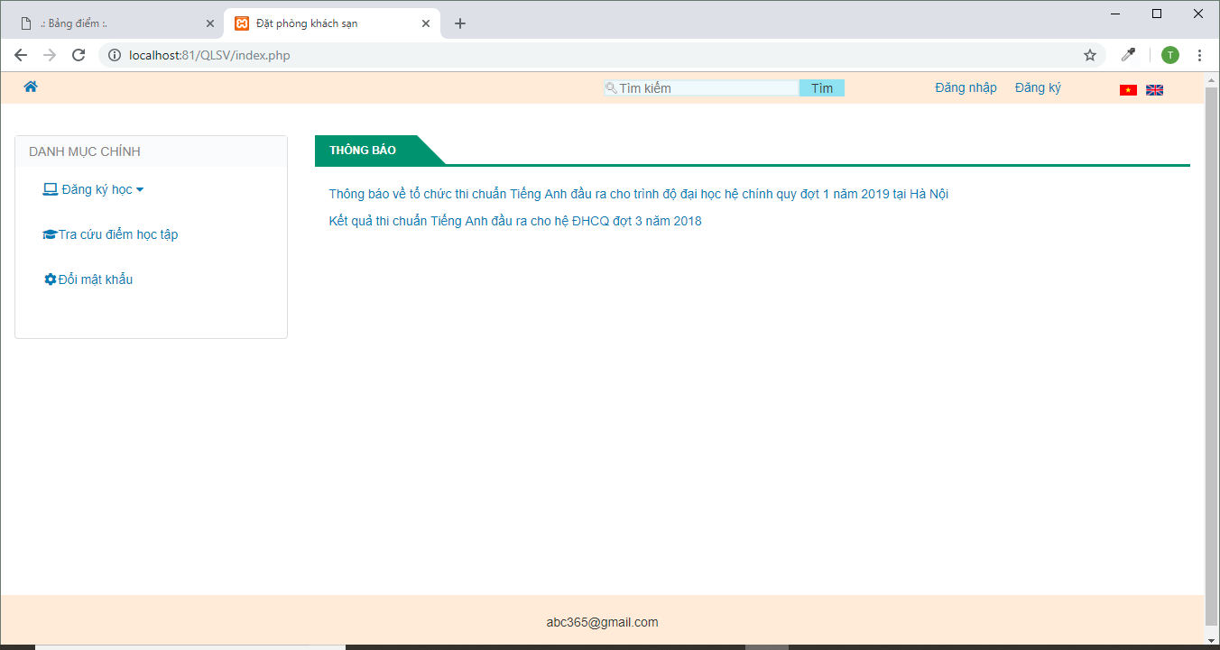

Form trang chủ cho phép người dùng đăng ký học cũng như tra cứu điểm học tập của các môn trong thời gian học và có các thông tin về cá hoạt động của trường.

1. **Form đăng ký học**

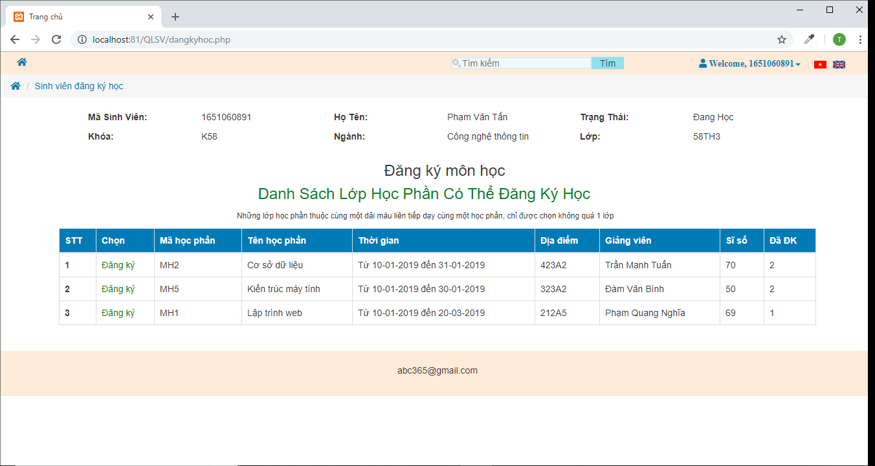

Form đăng ký học cho phép sinh viên đăng ký học của các môn mình muốn đăng ký trong các môn đăng của của trường đã chọn trong kỳ này.

1. **Form kết quả đăng ký**

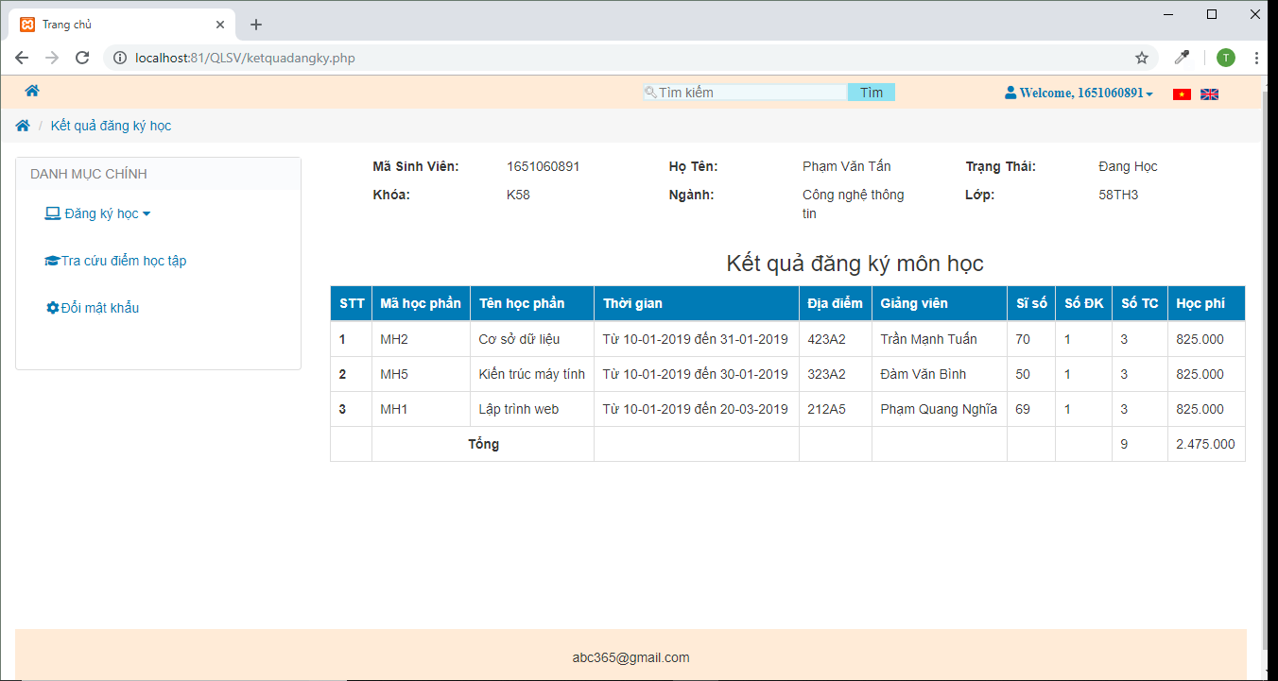

Form kết quả đăng ký đưa ra danh sách các môn mà sinh viên đã đăng ký trong kỳ này mà trường đã dưa ra.

1. **Form tra cứu kết quả học tập.**

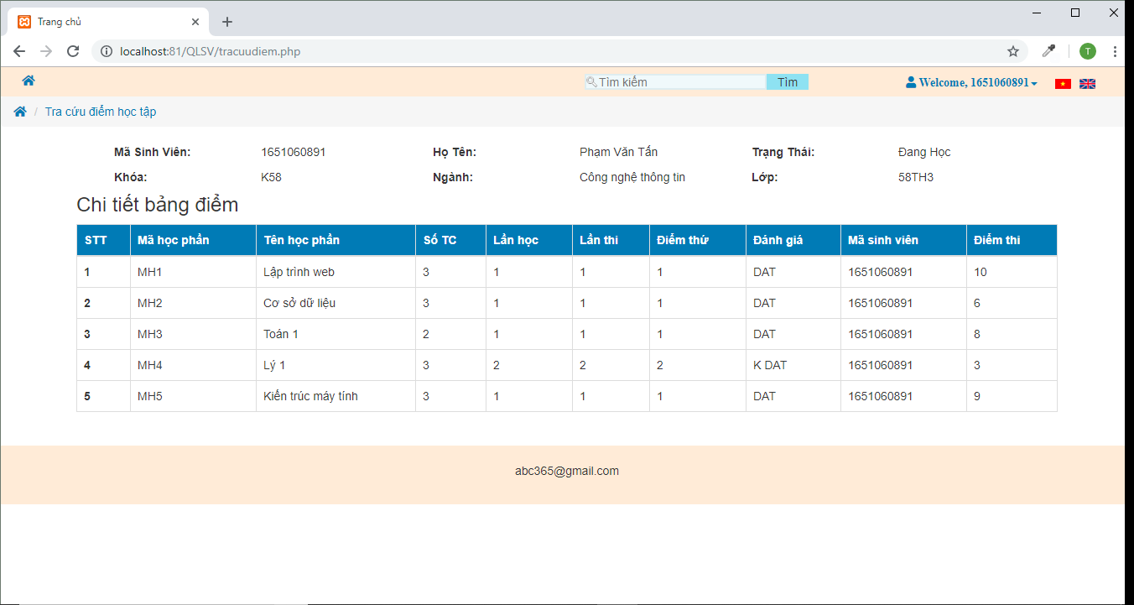

Form cho phép sinh viên xem điểm của từng môn trong thời gian học tại trường và đưa ra đánh giá cũng như phải thi lại hay không.

1. **Form đổi mật khẩu**

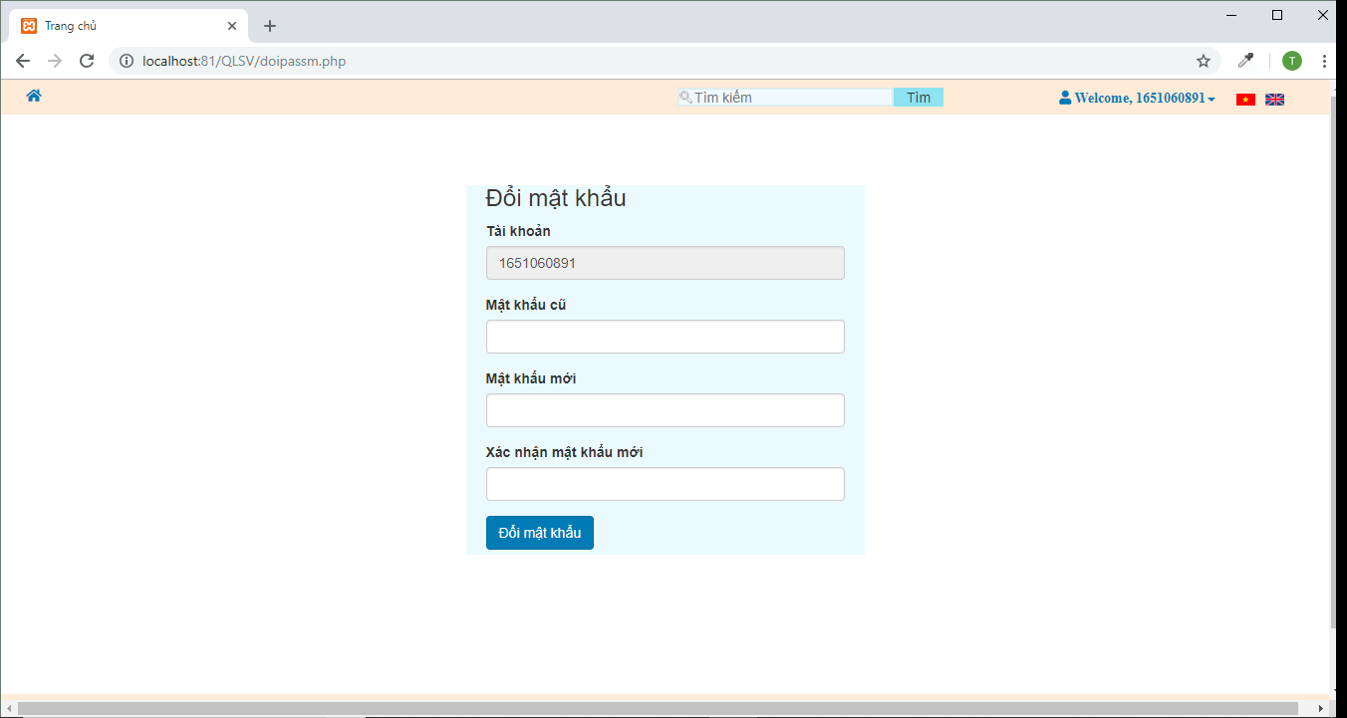

Form cho phép người dùng đổi mật khẩu đã có để đăng nhập vào hệ thống.

4**. Form quản trị**

a**. Form Quản lý khoa.**

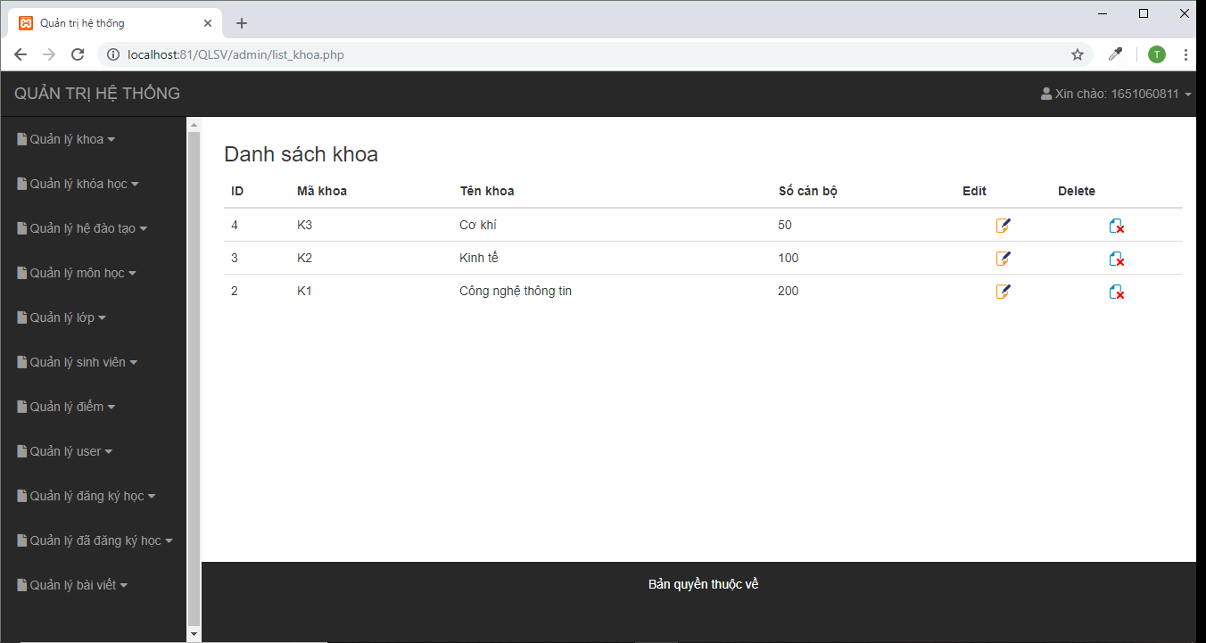

Form chỉ cho phép thành viên trong ban quản trị của hệ thống đăng nhập vào và thêm, sửa, xóa các bản ghi trong danh sách khoa cùng với các ràng buộc, cũng như đưa ra danh sách các khoa đã thêm vào hệ thống.

1. **Form Quản lý khóa học**

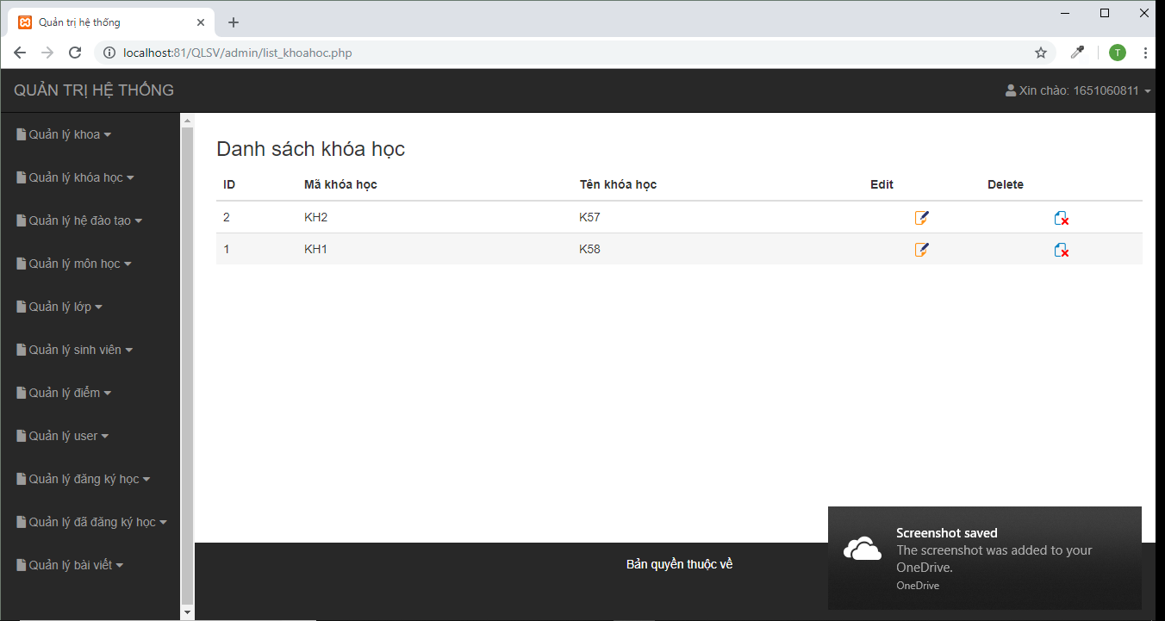

Form chỉ cho phép thành viên trong ban quản trị của hệ thống đăng nhập vào và thêm, sửa, xóa các bản ghi trong danh sách khoá học cùng với các ràng buộc, cũng như đưa ra danh sách các khóa học đã thêm vào hệ thống.

1. **Form Quản lý hệ đào tạo.**

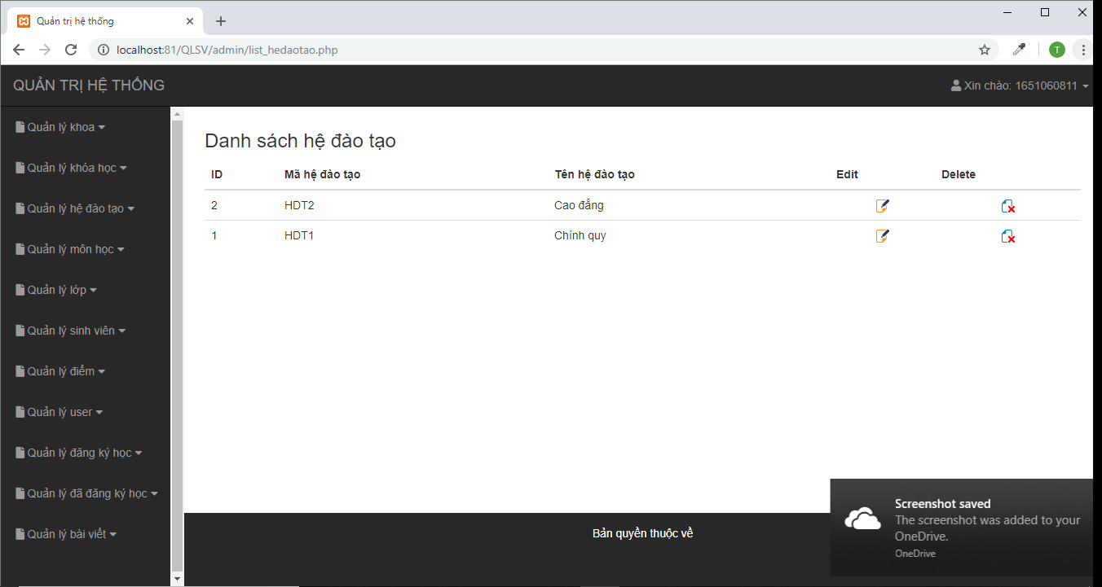

Form chỉ cho phép thành viên trong ban quản trị của hệ thống đăng nhập vào và thêm, sửa, xóa các bản ghi trong danh sách hệ đào tạo cùng với các ràng buộc, cũng như đưa ra danh sách các hệ đào tạo đã thêm vào hệ thống.

1. **Form Quản lý môn học.**

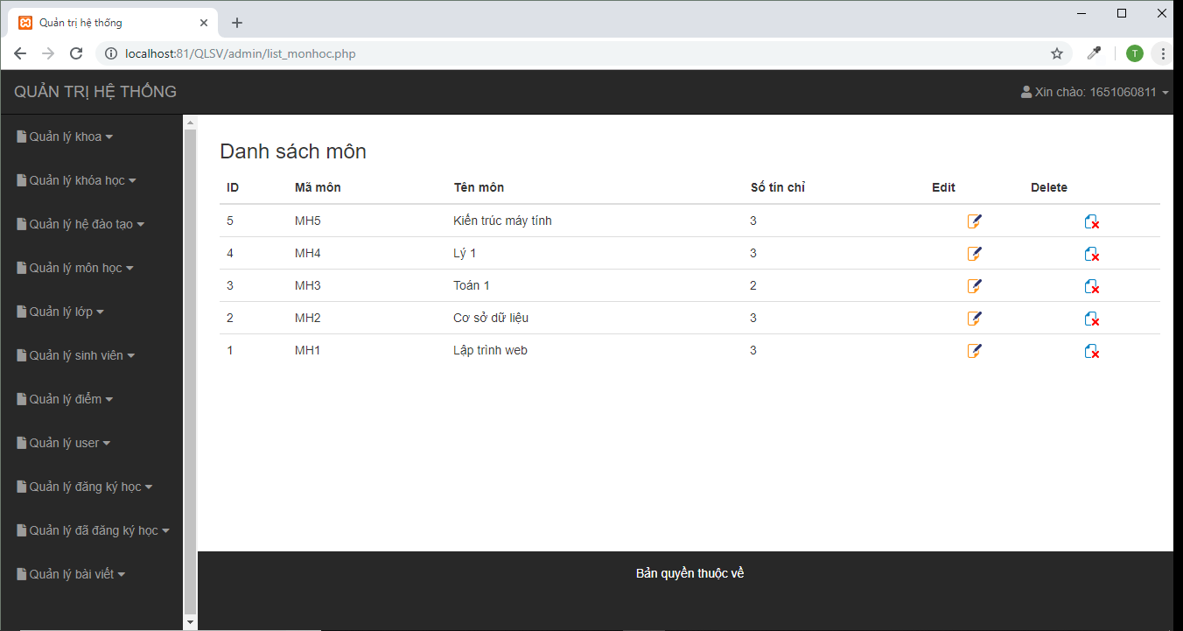

Form chỉ cho phép thành viên trong ban quản trị của hệ thống đăng nhập vào và thêm, sửa, xóa các bản ghi trong danh sách môn cùng với các ràng buộc, cũng như đưa ra danh sách các môn đã thêm vào hệ thống.

1. **Form Quản lý lớp.**

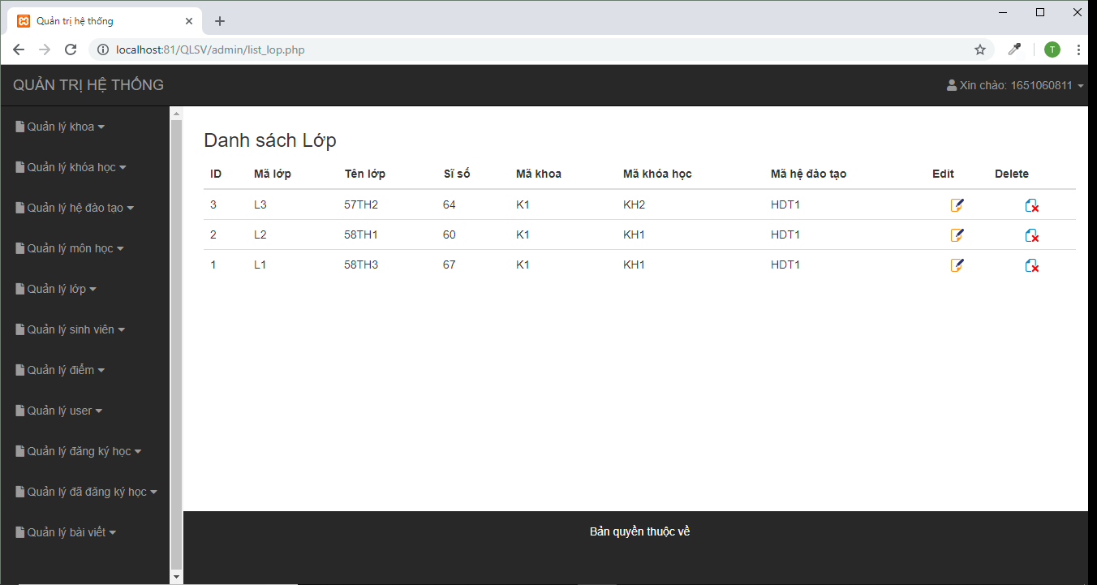

Form chỉ cho phép thành viên trong ban quản trị của hệ thống đăng nhập vào và thêm, sửa, xóa các bản ghi trong danh sách lớp cùng với các ràng buộc, cũng như đưa ra danh sách các lóp đã thêm vào hệ thống.

1. **Form quản lý sinh viên.**

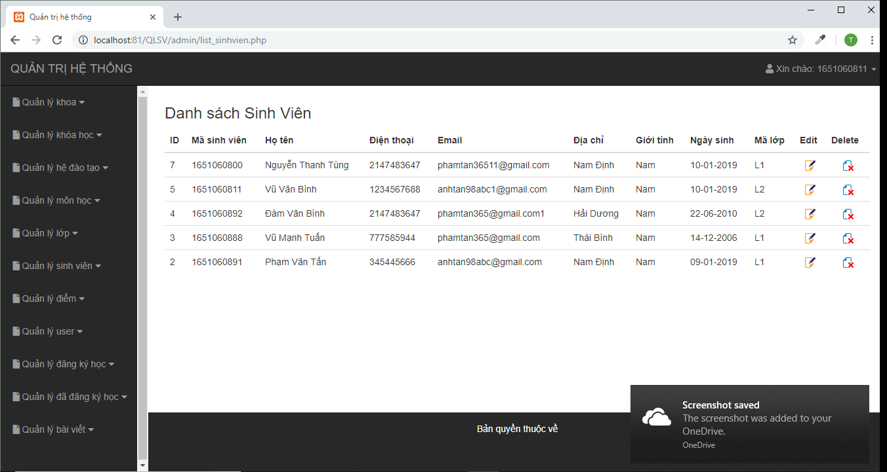

Form chỉ cho phép thành viên trong ban quản trị của hệ thống đăng nhập vào và thêm, sửa, xóa các bản ghi trong danh sách sinh viên cùng với các ràng buộc, cũng như đưa ra danh sách các sinh viên đã thêm vào hệ thống.

1. **Form Quản lý điểm.**

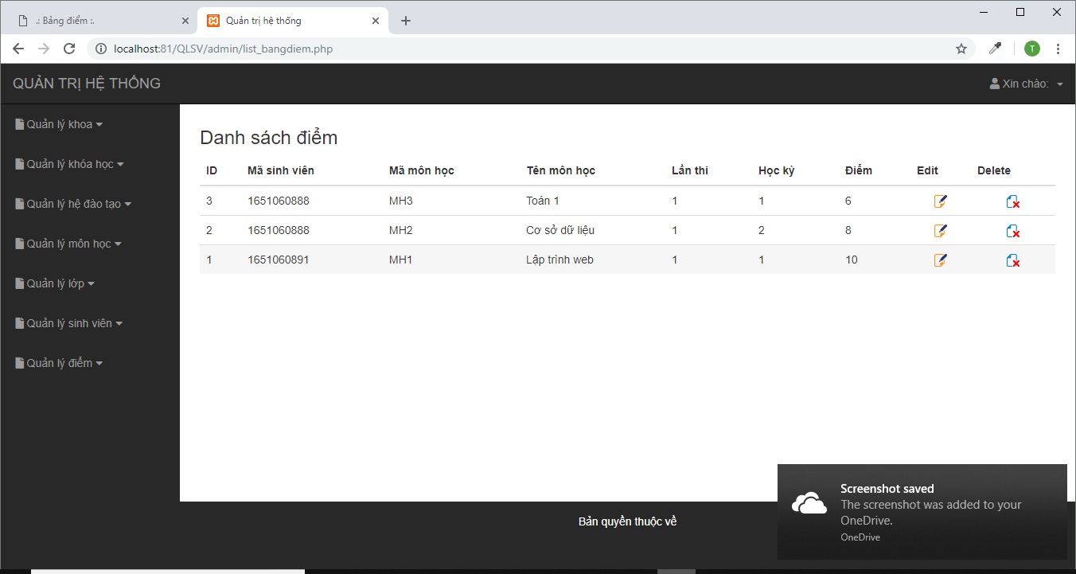

Form chỉ cho phép thành viên trong ban quản trị của hệ thống đăng nhập vào và thêm, sửa, xóa các bản ghi trong danh sách điểm cùng với các ràng buộc, cũng như đưa ra danh sách điểm đã thêm vào hệ thống.

1. **Form quản lý đăng ký học**

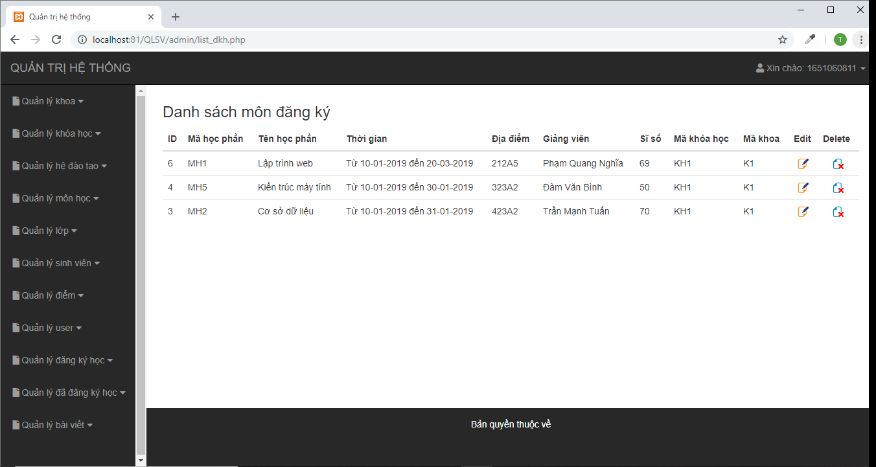

Form cho phép quản trị viên thêm sửa xóa các môn đăng ký trong học kỳ này cho sinh viên đăng ký.

1. **Form quản lý user**

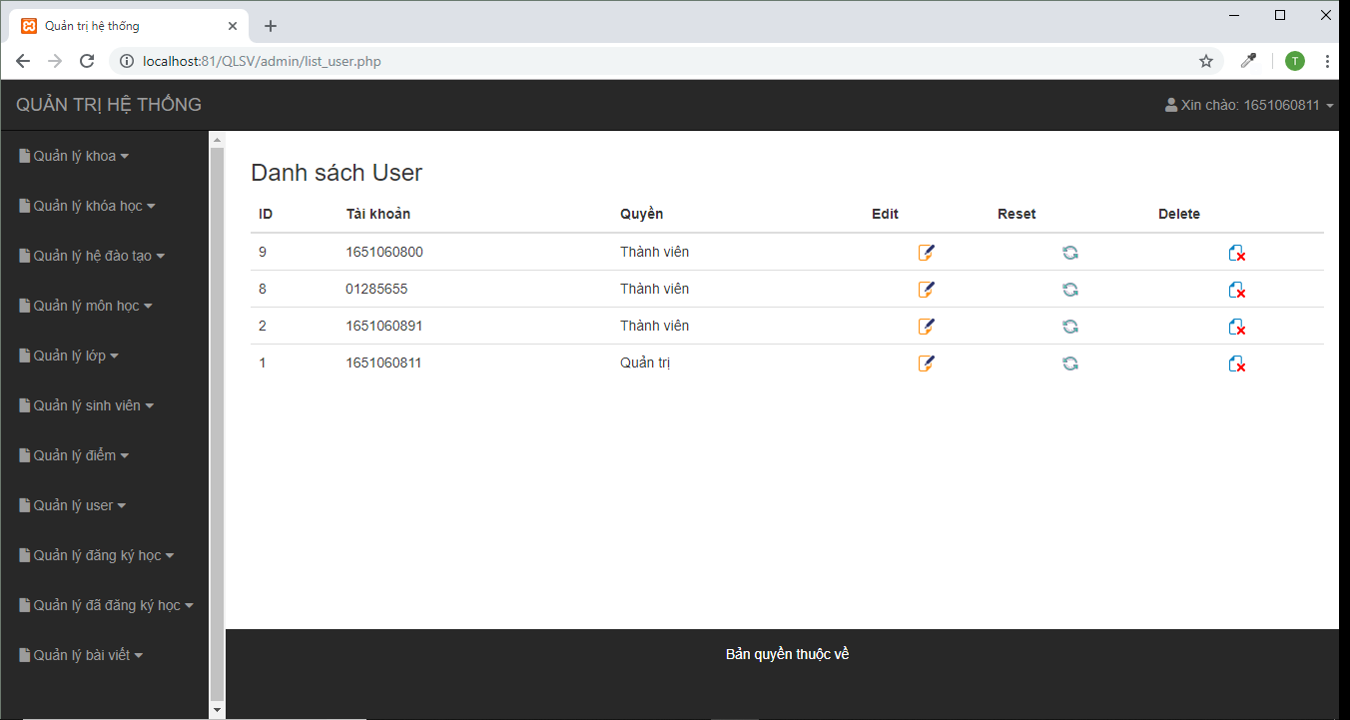

Form cho phép thành viên ban quản trị thêm sửa xóa hay reset mật khẩu user nào đó cũng như phân quyền cho user.